03-09-2010

Pre- Selección Nacional Juvenil

Santiago Grassi convocado

El nadador de Unión fue citado a la Pre-Selección Nacional Juvenil con vistas a la preparación para el Sudamericano en Perú 2011.
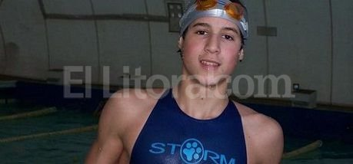
El juvenil rojiblanco buscará un lugar en la delegación nacional. Foto:Archivo El Litoral

La Pre- Selección Nacional confirmó ayer la convocatoria del santafesino Grassi con vistas a la preparación de cara al Campeonato Sudamericano Juvenil 2011 que se desarrollará en Lima, Perú.
Es destacado mencionar que es el único representante de nuestra ciudad que participará en esta preparación con otros nadadores clase 1996,1997 y 1998. Los mismos entrenarán este fin de semana en un campus en la Ciudad de Santa Rosa, La Pampa.
Por ser la primera concentración de este tipo y por el escaso tiempo de implementación, la misma citación no reviste el carácter de obligatoriedad, que si tendrán las demás convocatorias futuras.
La CADDA (Confederación Argentina de Deportes Acuáticos) informó en un comunicado que en el marco de preparación hacia el Campeonato Sudamericano 2011 y otras competencias deportivas por equipo y en concordancia con la propuesta del cuerpo técnico, se han conformado 3
preselecciones nacionales estables (dos de juveniles y uno de mayores), que están integrados por los nadadores becarios de SDN y ENARD, en función de los ranking correspondientes y de antecedentes deportivos del presente año.
Estos son los nadadores convocados:
Lucía Olmedo (ANC), Liz Bedirían (ANC), Diana Leale (AST), Josefina Lorda (CAAB), Mora Massaro (CAMDP), Ana Belén Presumido (CAVS), Agostina Daghero (CGTC), Rocío Corra (CLL), Denise Vilouta (CMR), Maira Rivero (CMR), Lucía Manduca Alonso (CMR), Brenda Montenegro (NAC), Camila Urgelles (IACC), Muriel Fejoz (IACC), Maitén Nieto (IACC), Agustina Pérez (MSI), Valentina Bailone (SACSF), Ana Catalina Romano (STPS), José Gutierrez (CAAB), Diego Weigandt (CAAB), Simón Scharagrosky (CAAB), Agustín Hernández (CABN), Tomás Mc Cargo (CAK), Julián Carnevale (CAOU), Guido Buscaglia (CAOU), Santiago Grassi (CAUSF), Lorenzo Durando (CDYCA), Nahuel Bergese (CGTC), Marco Pujol Viccino (CMR), Lautaro Lefipan (EME), Nicolás Villafañe (EME), Jerónimo Priede (IAE), Lautaro Rodriguez (QAC), Alejandro Marengo (QAC), Cristian Bustamante (SUEC), Agustín Cavaleiro (UBC) y Nicolás Albarracín (UBC).

